Конспект НОД по рисованию в старшей (разновозрастной) группе
«Комнатные растения»
Цель: закрепление элементарных представлений о комнатных растениях, умение правильно располагать рисунок на листе, рисование красками.
Задачи:
- расширять знания детей о комнатных растениях;
-учить детей рисовать комнатные растения, передавая характерные особенности (у растения есть стебель, листья; растение сажают в горшок с землей);
- развивать мелкую моторику пальцев рук, глазомер, внимание;
- воспитывать заботливое отношение к комнатным растениям.
Предварительная работа: беседы о комнатных растениях; уход за комнатными растениями: поливка, рыхление земли в горшке, протирание листьев.
Оборудование: Краски коричневого и зеленого цветов, кисточки, стаканчики с водой, белый лист бумаги, подставки для кисточек.
Ход:
Воспитатель: - Ребята, хочу задать вам несколько вопросов: У вас дома есть комнатные растения? У кого есть любимый цветок в горшке?
-Посмотрите, в нашей группе тоже есть комнатные растения.
- А как вы думаете, для чего нужны эти растения? (Чтобы было красиво.)
- Еще для чего нужны комнатные растения? (Растения очищают воздух.)
- Правильно, чтобы было красиво – комнатными растениями человек украшает свой дом. Но они не только радуют нас своей красотой, но и очищают воздух от пыли и грязи. Многие комнатные растения хорошо пахнут.
- А как называется растение у вас дома? Какие у него листья – длинные или короткие? Какого цвета?
- Ребята, что нужно делать, чтобы комнатное растение всегда было красивым? (Ухаживать за комнатным растением.)
Физкультминутка
Наши нежные цветки
Распускают лепестки.
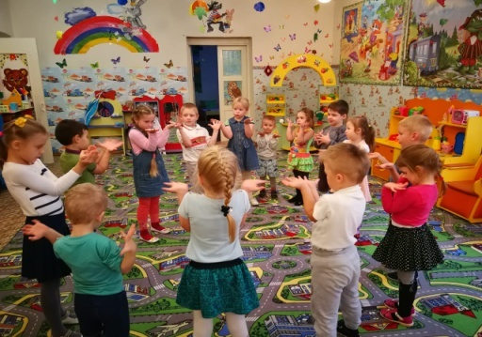
(Плавное раскрывание рук.)
Ветерок чуть дышит,
Лепестки колышет.
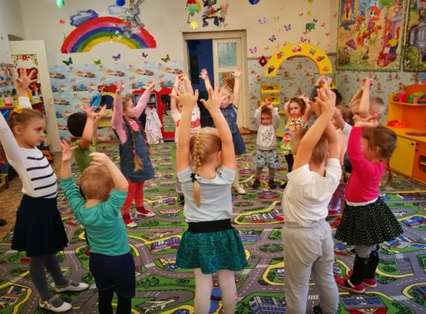
(Помахивание руками над головой.)
Наши алые цветки
Закрывают лепестки, (Плавное опускание рук.)
Тихо засыпают,
Головой качают.
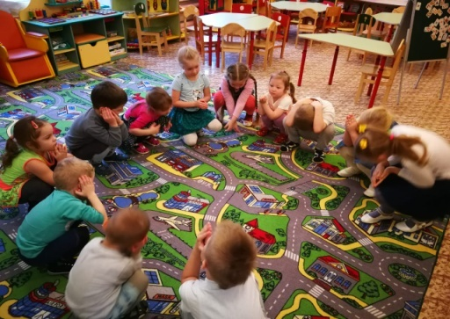
(Присесть, покачивание головой)
- Я покажу, как рисовать комнатное растение.
- Сначала мы нарисуем цветочный горшок коричневой или любой краской. Затем рисуем растение, листья длинные или короткие, узкие или широкие, зеленые.
- Садитесь за столы, выпрямите спинки. Приступайте к работе.
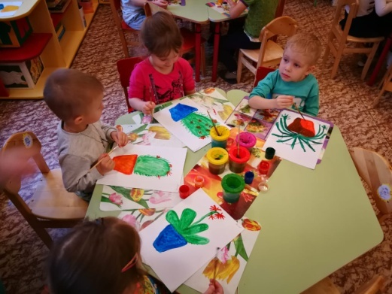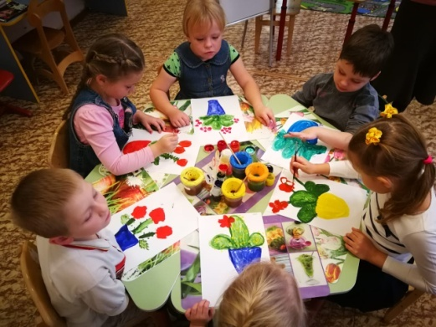
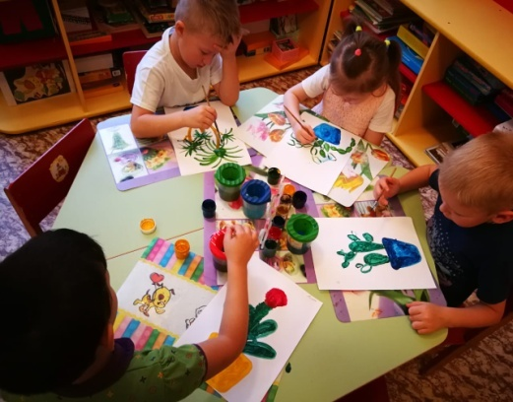
Итог
- Ребята, вы нарисовали красивые комнатные растения. Для чего мы выращиваем растения дома? Вам понравилось? Что понравилось больше всего?
